- - Faça as seguintes declarações na linguagem c++ e imprima os valores de x, y e z.
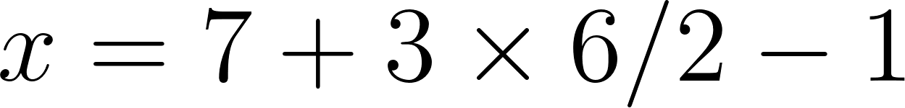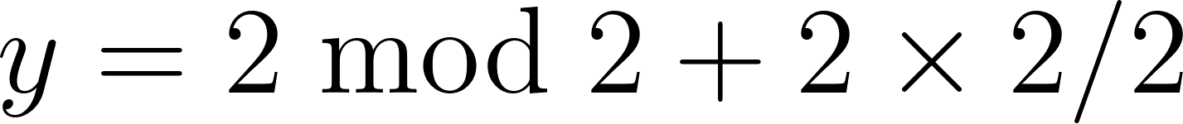,
,
,
mod corresponde ao operador módulo
#include <iostream>
using namespace std;

int main() {
int x, y, z;

x = 7 + 3 * 6 / 2 - 1;
y = 2 % 2 + 2 * 2 / 2;
z = (3 * 9 * (3 + (9 * 3 / (3))));

cout << "Valor de x: " << x << endl;
cout << "Valor de y: " << y << endl;
cout << "Valor de z: " << z << endl;

return 0;
}

2- Escreva um código que peça ao usuário fornecer dois números e então imprima a soma, o produto a diferença e o quociente dos dois números
#include <iostream>
using namespace std;

int main() {
// Declaração das variáveis para armazenar os números fornecidos pelo usuário
double num1, num2;

// Solicita ao usuário fornecer dois números
cout << "Digite o primeiro número: ";
cin >> num1;

cout << "Digite o segundo número: ";
cin >> num2;

// Calcula e imprime a soma, o produto, a diferença e o quociente dos dois números
cout << "Soma: " << num1 + num2 << endl;
cout << "Produto: " << num1 * num2 << endl;
cout << "Diferença: " << num1 - num2 << endl;

// Verifica se o segundo número é zero para evitar divisão por zero
if (num2 != 0) {
cout << "Quociente: " << num1 / num2 << endl;
} else {
cout << "Não é possível dividir por zero." << endl;
}

return 0;
}

3- Escreva um código que peça ao usuário fornecer o raio de um círculo e então imprima o diâmetro da circunferência e a área. Use a constante 3.14159 como sendo o valor de pi.
#include <iostream>
using namespace std;

int main() {
// Declaração da variável para armazenar o raio fornecido pelo usuário
double raio;

// Solicita ao usuário fornecer o raio do círculo
cout << "Digite o raio do circulo: ";
cin >> raio;

// Constante para armazenar o valor de pi
const double pi = 3.14159;

// Calcula o diâmetro da circunferência
double diametro = 2 * raio;

// Calcula a área do círculo
double area = pi * raio * raio;

// Imprime o diâmetro e a área do círculo
cout << "O diametro da circunferencia e: " << diametro << endl;
cout << "A area do circulo e: " << area << endl;

return 0;
}

4- Escreva um código que imprima os seguintes desenhos: um quadrado, um círculo oval, uma seta e um losango:¶

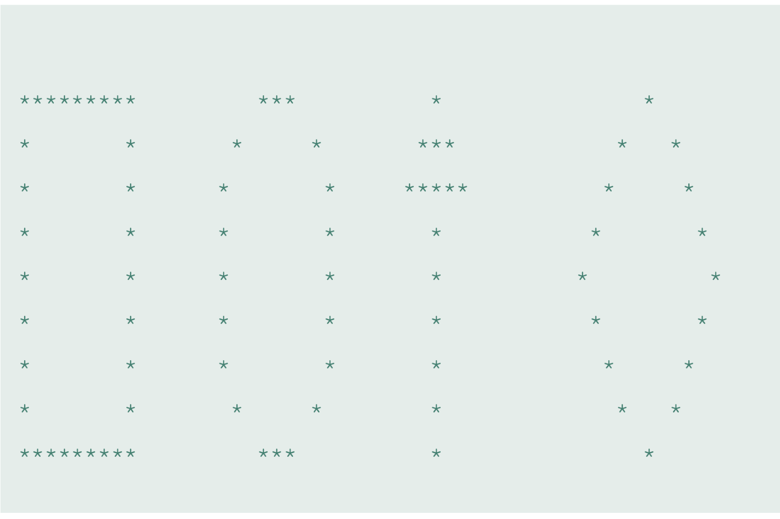
#include <iostream>
using namespace std;

int main() {
// Imprime um quadrado
cout << "Quadrado:\n";
cout << "******\n";
cout << "* *\n";
cout << "* *\n";
cout << "******\n\n";

// Imprime um círculo oval
cout << "Circulo Oval:\n";
cout << " *** \n";
cout << " * * \n";
cout << " * * \n";
cout << " * * \n";
cout << " *** \n\n";

// Imprime uma seta
cout << "Seta:\n";
cout << " * \n";
cout << " *** \n";
cout << " *****\n";
cout << " * \n\n";

// Imprime um losango
cout << "Losango:\n";
cout << " * \n";
cout << " *** \n";
cout << " ***** \n";
cout << " *** \n";
cout << " * \n\n";

return 0;
}

5- Escreva um programa que solicite ao usuário que digite a largura e o comprimento de uma sala. Após a leitura dos valores, seu programa deve calcular e exibir a área da sala. O comprimento e a largura serão inseridos como números de ponto flutuante. Inclua unidades na sua mensagem de prompt e saída.
#include <iostream>
using namespace std;

int main() {
// Declaração das variáveis para armazenar largura e comprimento da sala
double largura, comprimento;

// Solicita ao usuário que insira a largura da sala
cout << "Digite a largura da sala (em metros): ";
cin >> largura;

// Solicita ao usuário que insira o comprimento da sala
cout << "Digite o comprimento da sala (em metros): ";
cin >> comprimento;

// Calcula a área da sala
double area = largura * comprimento;

// Exibe a área da sala
cout << "A area da sala e: " << area << " metros quadrados." << endl;

return 0;
}

6- Escreva um código que lê dois números inteiros e imprime se o primeiro é múltiplo do segundo. (dica: use o operador módulo)
#include <iostream>
using namespace std;

int main() {
// Declaração das variáveis para armazenar os números fornecidos pelo usuário
int num1, num2;

// Solicita ao usuário fornecer dois números inteiros
cout << "Digite o primeiro numero inteiro: ";
cin >> num1;

cout << "Digite o segundo numero inteiro: ";
cin >> num2;

// Verifica se o primeiro número é múltiplo do segundo
if (num2 != 0 && num1 % num2 == 0) {
cout << num1 << " e um multiplo de " << num2 << endl;
} else {
cout << num1 << " nao e um multiplo de " << num2 << endl;
}

return 0;
}
7- Implemente um código que solicite do usuário um número inteiro e mostre na tela se o número é primo ou não.
#include <iostream>
using namespace std;

int main() {
// Declaração da variável para armazenar o número fornecido pelo usuário
int numero;

// Solicita ao usuário fornecer um número inteiro
cout << "Digite um numero inteiro positivo: ";
cin >> numero;

// Verifica se o número é menor ou igual a 1
if (numero <= 1) {
cout << "O numero " << numero << " nao e primo." << endl;
return 0;
}

// Variável para controlar o número de divisores
int divisores = 0;

// Verifica se o número é primo
for (int i = 2; i <= numero / 2; ++i) {
if (numero % i == 0) {
divisores++;
break;
}
}

// Se tiver mais de dois divisores, o número não é primo
if (divisores > 0) {
cout << "O numero " << numero << " nao e primo." << endl;
} else {
cout << "O numero " << numero << " e primo." << endl;
}

return 0;
}

8- Implemente um código que solicite o valor de dois catetos para o usuário, realize o cálculo e imprima o valor da hipotenusa.
#include <iostream>
#include <cmath> // Para a função sqrt() que calcula a raiz quadrada
using namespace std;

int main() {
// Declaração das variáveis para armazenar os catetos fornecidos pelo usuário
double cateto1, cateto2;

// Solicita ao usuário fornecer os valores dos catetos
cout << "Digite o comprimento do primeiro cateto: ";
cin >> cateto1;

cout << "Digite o comprimento do segundo cateto: ";
cin >> cateto2;

// Calcula a hipotenusa usando o teorema de Pitágoras: h² = a² + b²
double hipotenusa = sqrt(cateto1 * cateto1 + cateto2 * cateto2);

// Imprime o valor da hipotenusa
cout << "O comprimento da hipotenusa e: " << hipotenusa << endl;

return 0;
}

9- O custo do aluguel de um automóvel é 1.75 reais por km até os primeiros 50 km, 1.65 reais por km para os 100 km seguintes e 1.50 reais por km acima de 150 km. Escreva um programa que leia a distância em quilômetros e calcule o valor total a pagar e o custo médio por quilômetro.
#include <iostream>
using namespace std;

int main() {
// Declaração da variável para armazenar a distância em quilômetros fornecida pelo usuário
double distancia_km;

// Solicita ao usuário a distância em quilômetros
cout << "Digite a distancia em quilometros: ";
cin >> distancia_km;

// Constantes para armazenar os custos por quilômetro para cada faixa de distância
const double custo_primeiros_50_km = 1.75;
const double custo_seguintes_100_km = 1.65;
const double custo_acima_de_150_km = 1.50;

// Variáveis para armazenar o valor total a pagar e o custo médio por quilômetro
double valor_total, custo_medio_por_km;

// Calcula o valor total a pagar baseado na distância
if (distancia_km <= 50) {
valor_total = distancia_km * custo_primeiros_50_km;
} else if (distancia_km <= 150) {
valor_total = 50 * custo_primeiros_50_km + (distancia_km - 50) * custo_seguintes_100_km;
} else {
valor_total = 50 * custo_primeiros_50_km + 100 * custo_seguintes_100_km + (distancia_km - 150) * custo_acima_de_150_km;
}

// Calcula o custo médio por quilômetro
custo_medio_por_km = valor_total / distancia_km;

// Imprime o valor total a pagar e o custo médio por quilômetro
cout << "Valor total a pagar: R$ " << valor_total << endl;
cout << "Custo medio por quilometro: R$ " << custo_medio_por_km << endl;

return 0;
}

10- Escreva um algoritmo que solicite ao usuário que digite uma String com 5 caracteres e calcule quantas vezes e quais vogais aparecem nesta String. Mostre na tela estes dois resultados. Depois utilize o seguinte código de criptografia que modifica a vogal ´a´ por ´i´,a vogal ´e´ por ´o´ e a vogal ´i´ por ´u´ e faça as devidas alterações na String . Mostre na tela a nova String criptografada.
#include <iostream>
#include <string>
using namespace std;

int main() {
// Solicita ao usuário que digite uma string com 5 caracteres
string input;
cout << "Digite uma string com 5 caracteres: ";
cin >> input;

// Verifica se a string tem exatamente 5 caracteres
if (input.length() != 5) {
cout << "Por favor, digite uma string com exatamente 5 caracteres." << endl;
return 1;
}

// Contadores para contar quantas vezes cada vogal aparece
int count_a = 0, count_e = 0, count_i = 0, count_o = 0, count_u = 0;

// Verifica cada caractere na string e conta as vogais
for (char c : input) {
switch (c) {
case 'a':
count_a++;
break;
case 'e':
count_e++;
break;
case 'i':
count_i++;
break;
case 'o':
count_o++;
break;
case 'u':
count_u++;
break;
}
}

// Mostra na tela quantas vezes cada vogal apareceu
cout << "Quantidade de vogais na string:" << endl;
cout << "A: " << count_a << endl;
cout << "E: " << count_e << endl;
cout << "I: " << count_i << endl;
cout << "O: " << count_o << endl;
cout << "U: " << count_u << endl;

// Criptografa a string substituindo as vogais conforme especificado
for (char &c : input) {
switch (c) {
case 'a':
c = 'i';
break;
case 'e':
c = 'o';
break;
case 'i':
c = 'u';
break;
}
}

// Mostra na tela a string criptografada
cout << "String criptografada: " << input << endl;

return 0;
}

